**COMMUNIQUÉ DE PRESSE**

Pour diffusion immédiate

**Cohabitation harmonieuse en zone agricole en Montérégie**

**« NOTRE CAMPAGNE, UN MILIEU DE VIE À PARTAGER »**

**L’EAU**

**Montérégie, le 26 juillet 2021** – L’eau est essentielle à la vie et indispensable à l’agriculture. Acteurs de premier plan, les producteurs agricoles mettent donc en place des techniques pour limiter le gaspillage et l’impact de leurs activités. L’UPA de la Montérégie, 13 MRC et l’agglomération de Longueuil souhaitent informer la population sur les efforts qui sont prodigués par les agriculteurs afin de protéger cette ressource. Cette initiative est issue de la campagne de sensibilisation à la cohabitation harmonieuse en zone agricole qui a été lancée grâce au soutien financier du ministère de l’Agriculture, des Pêcheries et de l’Alimentation (MAPAQ).

**Le thème de l’eau**

Utilisatrices d’eau, les entreprises agricoles développent des pratiques respectueuses de cette ressource essentielle, par exemple en arrosant au pied des plants ou en utilisant des systèmes d’irrigation performants. La préservation de l’apport en eau est essentielle pour l’avenir des activités agricoles. La protection des milieux aquatiques est également une priorité pour les agricultrices et les agriculteurs. Une attention particulière est portée à l'érosion.

Pour éviter que l’eau qui ruisselle dans le champ entraîne avec elle des parties de terre, des pratiques sont adoptées pour assurer l’infiltration de l’eau dans le sol. On retrouve notamment des plantations entre le champ et le cours d’eau. Appelées bandes riveraines, ces portions de terrain non cultivées et cédées par les fermes jouent un rôle important contre l’érosion, en plus de former une zone tampon entre le champ et le plan d’eau.

De leur côté, toutes les productions d’élevage se sont dotées de structures d’entreposage étanches, à la fine pointe de la technologie, pour maitriser la gestion des engrais naturels. Finalement, des alternatives durables de lutte intégrée comme l’utilisation des prédateurs naturels des insectes diminuent considérablement l’utilisation des engrais et des pesticides.

En milieu agricole, des mesures d’atténuation efficaces sont prises par les agricultrices et les agriculteurs pour assurer une agriculture durable, de concert avec les politiques gouvernementales mises en place pour la protection, la restauration et le nettoyage des cours d’eau et des fossés drainants.

1 / 2

Rappelons que le projet de cohabitation harmonieuse en zone agricole est d’envergure régionale. Il a pour objectif de favoriser le vivre ensemble et le dialogue entre les producteurs agricoles et les résidents. Les différents partenaires veulent démystifier les croyances, atténuer les contrariétés et aborder les enjeux liés au travail agricole. Il est important pour les instigateurs de ce projet de faire ressortir la multifonctionnalité de la zone agricole comme lieu de vie, de travail et de loisir.

**Au sujet des partenaires**

Les partenaires du projet sont : les MRC d’Acton, de Beauharnois-Salaberry, de Brome-Missisquoi, du Haut-Richelieu, du Haut-Saint-Laurent, des Jardins-de-Napierville, de La Haute-Yamaska, de Marguerite-D’Youville, des Maskoutains, de Pierre-De Saurel, de Roussillon, de Rouville et de la Vallée-du-Richelieu, l’agglomération de Longueuil, la Fédération de l’UPA de la Montérégie (FUPAM) et la Direction régionale de la Montérégie du MAPAQ. Ces organismes mettent en commun les ressources et les efforts afin de se doter de stratégies et d’outils permettant d’assurer une portée de rayonnement régionale à cette campagne de sensibilisation. Ce projet a été financé par le MAPAQ dans le cadre du programme Territoires : priorités bioalimentaires et il se poursuivra jusqu’au mois d’octobre 2021.

- 30 -

Sources :

Projet de Cohabitation :

Caroline Deschamps, Fédération de l’UPA de la Montérégie (FUPAM)

450 774-9154, poste 5227 [cdeschamps@upa.qc.ca](mailto:cdeschamps@upa.qc.ca)

Éléments promotionnels de la campagne de sensibilisation :

Brigitte Marcotte, Expansion PME

450 446-2880, poste 2703 [bmarcotte@expansionpme.org](mailto:bmarcotte@expansionpme.org)

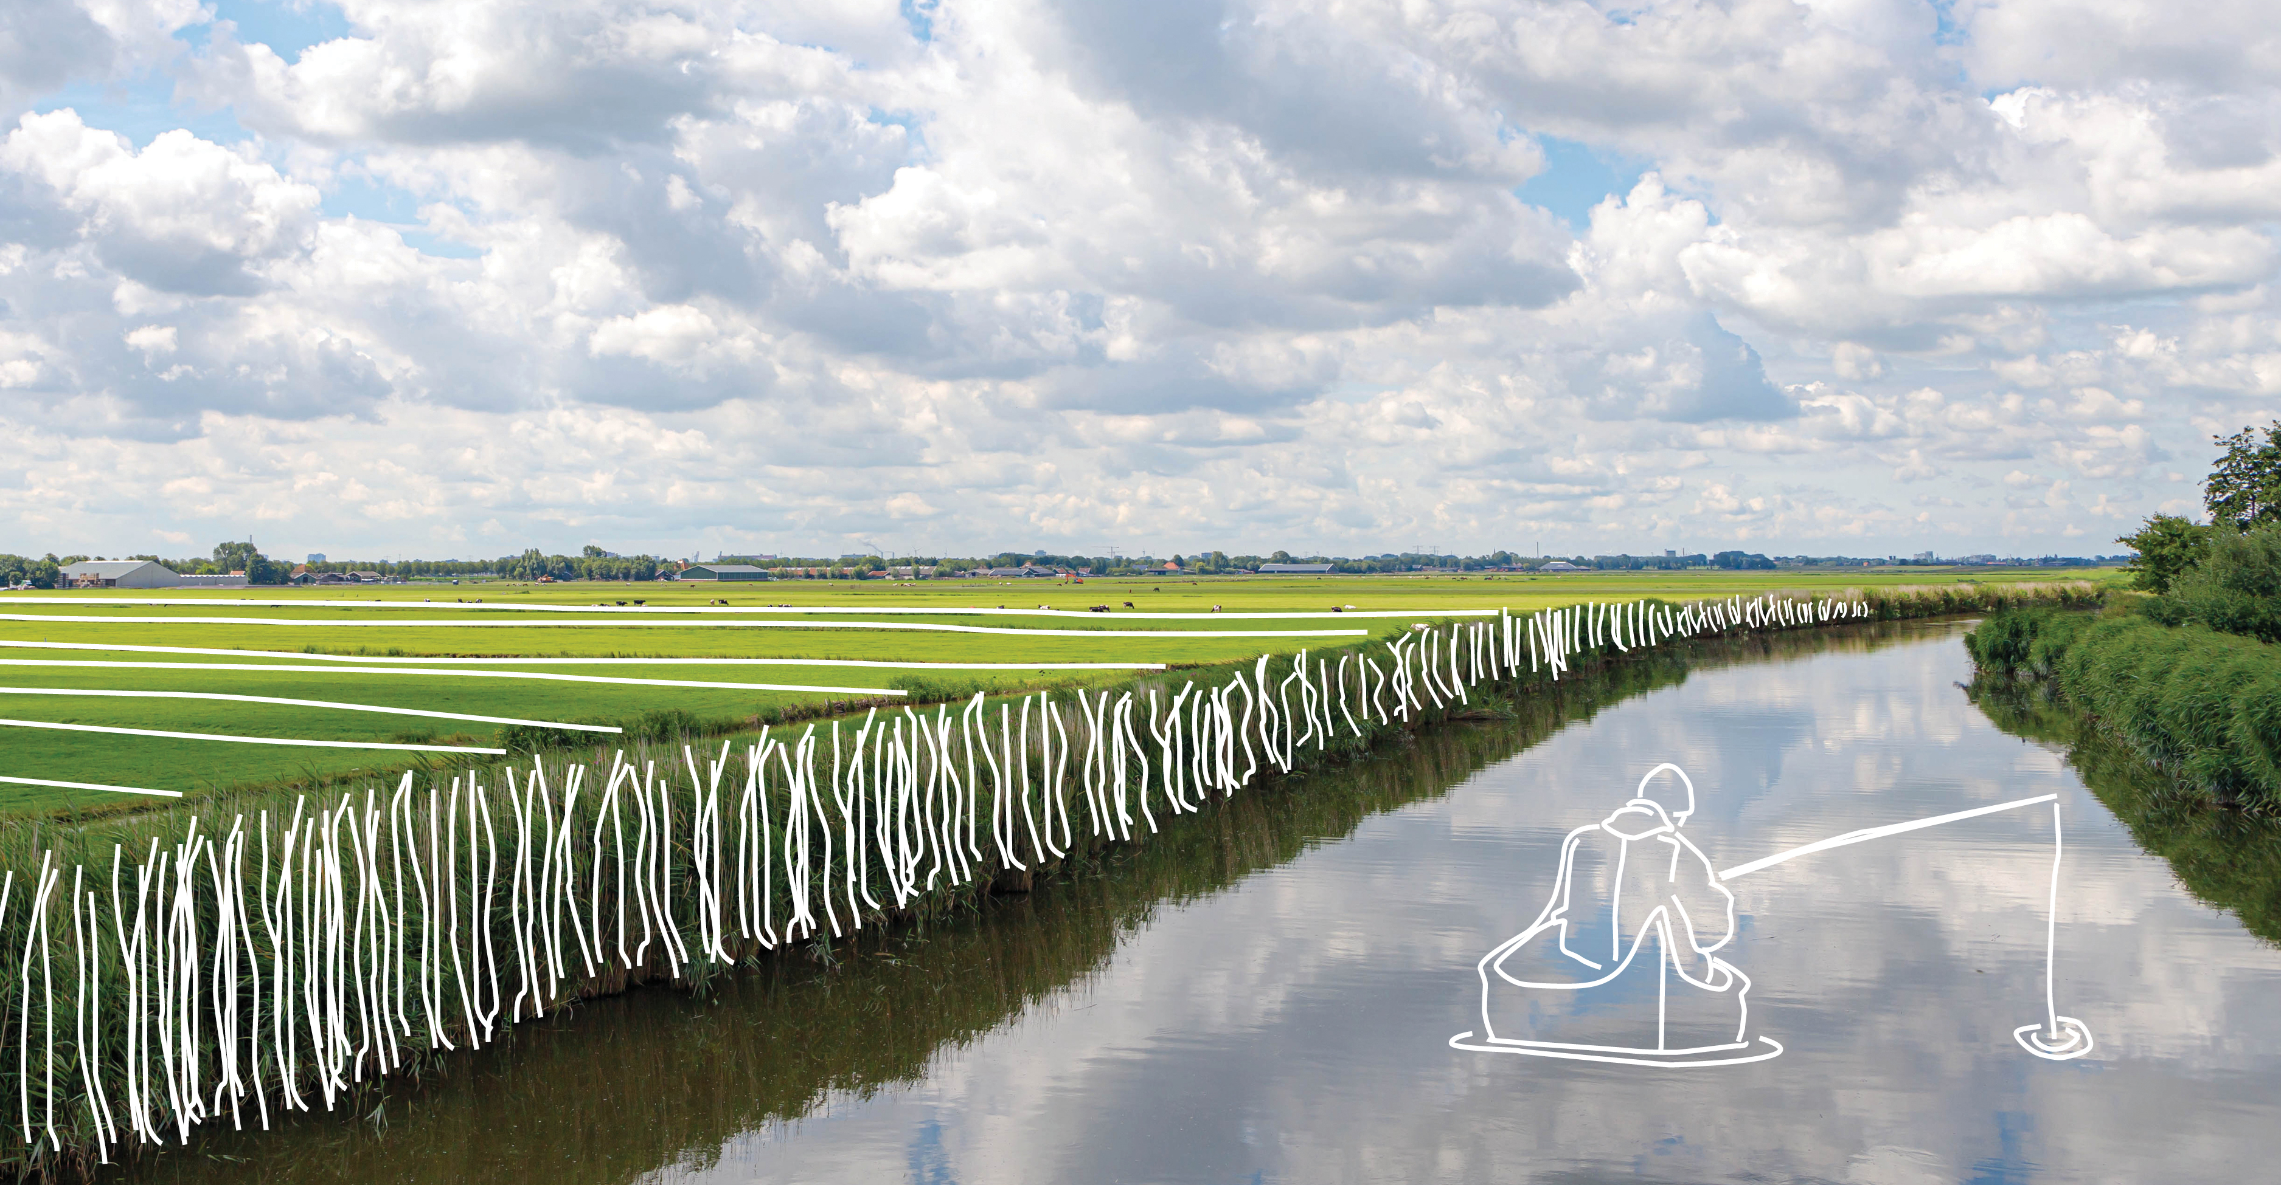

2 / 2